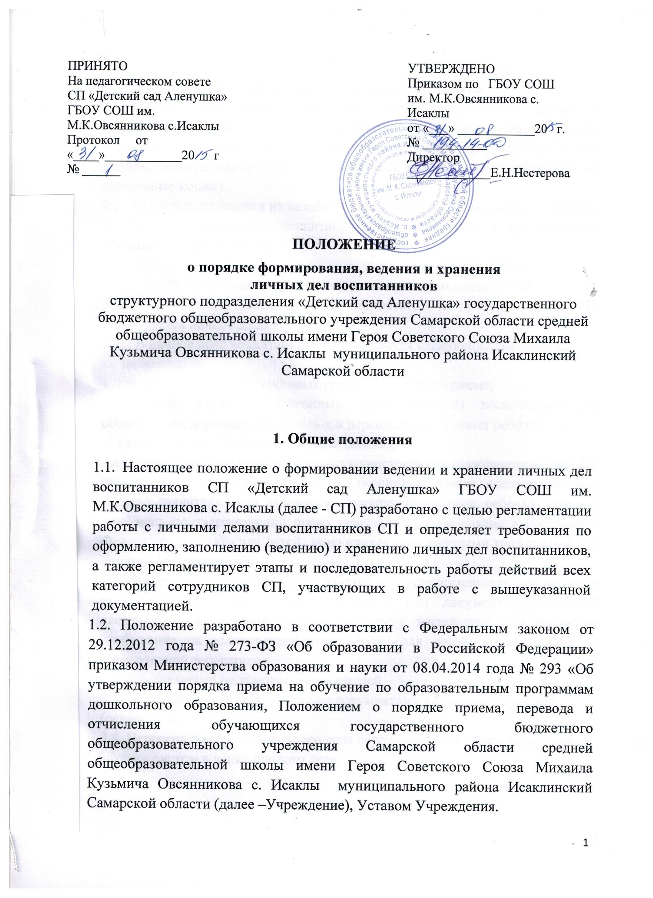

2. Понятие личного дела воспитанника.
2.1. Личное дело воспитанника СП- это совокупность данных о воспитаннике, представленных в виде соответствующих документов (или их заверенных копий). Личное дело воспитанника представляет собой индивидуальную папку с файлами, в которой находятся документы (или их заверенные копии).
2.2. Личное дело ведется на каждого воспитанника СП с момента зачисления в СП и до отчисления воспитанника из СП в связи с прекращением образовательных отношений.
3. Формирование личного дела при зачислении в СП
3.1. На каждого воспитанника, принятого (зачисленного) в СП, формируется личное дело.
3.2. В личное дело воспитанника вкладываются следующие документы:
- направление;
- заявление родителей (законных представителей) о приеме;
- согласие родителей (законных представителей) воспитанника на обработку их персональных данных и персональных данных ребенка;
- свидетельство о рождении ребенка (копия);
- документ, удостоверяющий личность иностранного гражданина и лица без гражданства в Российской Федерации (копия); документ, подтверждающий родство заявителя (или законность представления прав ребенка) (копия); документ, подтверждающий право заявителя на пребывание в Российской Федерации (копия) - для детей, являющихся иностранными гражданами или лицами без гражданства;
- свидетельство о регистрации ребенка по месту жительства или по месту пребывания на закрепленной территории или документ, содержащий сведения о регистрации ребенка по месту жительства или по месту пребывания на закрепленной территории - для детей, проживающих на закрепленной территории;
- иные документы на усмотрение родителей.
3.3.Личное дело может пополняться документами в процессе обучения (справки, заключения и т.д.)
3.4. Перечень документов личного дела перечисляется в описи, являющейся первым листом в папке личного дела.

4. Оформление личного дела воспитанника при поступлении в СП
из другой организации, осуществляющей образовательную деятельность.
4.1. На воспитанников, ранее посещавших другую организацию, осуществляющую образовательную деятельность, и зачисленных в СП, продолжается ведение личного дела. Личное дело представляют в СП родители (законные представители) воспитанника.
4.2. В личное дело воспитанника вкладываются следующие документы:
- заявление родителей (законных представителей) о приеме в данное СП;
- согласие родителей (законных представителей) воспитанника на обработку их персональных данных и персональных данных ребенка;
- свидетельство о регистрации ребенка по месту жительства или по месту пребывания на закрепленной территории или документ, содержащий сведения о регистрации ребенка по месту жительства или по месту пребывания на закрепленной территории (для детей, проживающих на закрепленной территории);
- иные документы, обозначенные в п.3.2 настоящего Положения (в случае их отсутствия в личном деле).
4.3. В случае, если родителями (законными представителями) ребенка не представлено личное дело, СП оформляет личное дело в соответствии с правилами, установленными в разделе 3 настоящего Положения.
5. Порядок ведения личного дела
5.1. Личное дело имеет номер. Номер на личное дело проставляет воспитатель (или иное лицо, назначенное приказом директора Учреждения.
5.2. Формирование личного дела воспитанника осуществляет воспитатель.
5.3. В течение учебного года в личное дело воспитанника могут дополнительно вкладываться документы (их копии):
- дополнительное соглашение (дополнительные соглашения) к договору;
- заявление родителей (законных представителей) ребенка о приеме на обучение по дополнительным общеразвивающим программам;
- иные документы (перечень может быть дополнен).
5.4. В состав папки входит внутренняя опись документов.
5.5. В начале учебного года список обновляется, в течение года вносятся изменения, дополнения в соответствии с движением воспитанников.
6. Хранение личных дел воспитанников.
6.1. Личные дела воспитанников каждой группы формируются в одну папку. В папку вкладывается список группы в алфавитном порядке с указанием номера личного дела.
6.2. Личные дела располагаются в папке в алфавитном порядке.
6.3. Папки с личными делами хранятся в кабинете заместителя директора по СП.
6.4. Выдача личных дел воспитателям для работы осуществляется заместителем директора СП.
7. Порядок выдачи личных дел воспитанников при выбытии из СП.
7.1. Выдача личного дела родителям воспитанника производится заместителем директора СП после издания приказа Учреждения об отчислении воспитанника.
7.2. При выдаче личного дела заместитель директора делает отметку о выдаче личного дела в книге учета движения детей.
7.3. Личные дела воспитанников, завершивших дошкольное образование, а также личные дела, не затребованные родителями (законными представителями) воспитанников, передаются в архив Учреждения, где хранятся в течение 3 лет со дня отчисления воспитанника из СП.
8. Порядок внесения изменений в Положение и прекращение его действия
8.1. В настоящее Положение педагогическим советом могут вноситься изменения и дополнения, вызванные изменением законодательства и появлением новых нормативно-правовых документов по ведению документации Учреждения.

